ЗВІТ З ЛАБОРАТОРНОЇ РОБОТИ №3

Дисципліна: Інженерія програмного забезпечення
Тема: Каркас (структура) проєкту
Виконав: студент Лешко Олександр Володимирович

1. Детальний опис ідеї проєкту
Проєкт vypichka-shop являє собою сучасний веб-орієнтований інтернет-магазин крафтової випічки та кондитерських виробів. Його основна мета — забезпечити клієнтам зручний та інтуїтивно зрозумілий інтерфейс для перегляду асортименту, онлайн-замовлення свіжої випічки з можливістю вибору параметрів (наприклад, вага, начинка, персональні написи на тортах) та оформлення доставки.
Система розробляється для двох основних категорій користувачів: покупців (зручний каталог, кошик, особистий кабінет, відстеження стану замовлення) та адміністраторів/кондитерів (панель управління асортиментом, обробка замовлень, аналітика продажів).
Основний функціонал проєкту включає:
- Каталог товарів з фільтрацією за категоріями (торти, тістечка, хліб, випічка);
- Конструктор індивідуальних замовлень (вибір інгредієнтів та оформлення);
- Інтеграцію з платіжними системами та службами доставки;
- Адміністративну панель для обліку залишок товарів та статусів виготовлення.

2. Структура каталогу та файлів проєкту (дерево)
Нижче наведено структуроване дерево каталогів та файлів проєкту vypichka-shop, яке відображає розділення на frontend та backend складові:

vypichka-shop/
├── .gitignore
├── README.md
├── docker-compose.yml
├── package.json
├── backend/
│ ├── package.json
│ ├── tsconfig.json
│ ├── src/
│ │ ├── app.ts
│ │ ├── server.ts
│ │ ├── config/
│ │ │ └── database.ts
│ │ ├── controllers/
│ │ │ ├── authController.ts
│ │ │ ├── productController.ts
│ │ │ └── orderController.ts
│ │ ├── models/
│ │ │ ├── User.ts
│ │ │ ├── Product.ts
│ │ │ └── Order.ts
│ │ ├── routes/
│ │ │ ├── authRoutes.ts
│ │ │ ├── productRoutes.ts
│ │ │ └── orderRoutes.ts
│ │ └── middlewares/
│ │ └── authMiddleware.ts
└── frontend/
├── package.json
├── tsconfig.json
├── public/
│ └── index.html
└── src/
├── index.tsx
├── App.tsx
├── components/
│ ├── Header.tsx
│ ├── Footer.tsx
│ └── ProductCard.tsx
├── pages/
│ ├── HomePage.tsx
│ ├── CatalogPage.tsx
│ └── CartPage.tsx
└── services/
└── api.ts

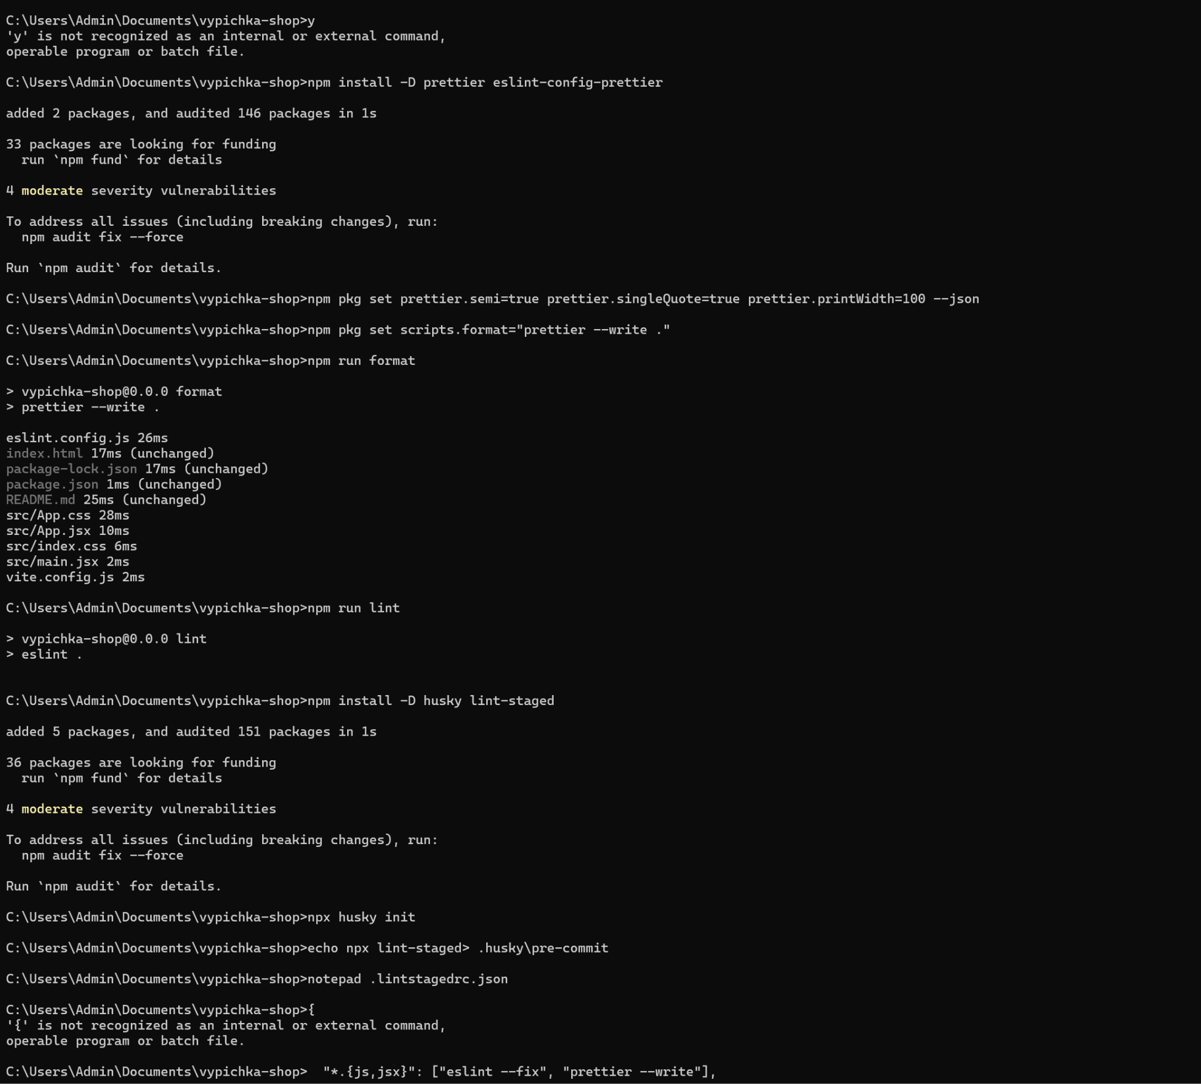

3. Призначення основних файлів та директорій
У таблиці описано призначення ключових елементів структури проєкту:

Файл / Директорія | Призначення
backend/src/server.ts | Точка входу backend-сервера, запуск Express/Node.js додатка.
backend/src/models/ | Опис схем даних (User, Product, Order) для роботи з базою даних.
backend/src/controllers/ | Логіка обробки запитів, бізнес-правила системи.
frontend/src/pages/ | Сторінки веб-додатка (Головна, Каталог, Кошик тощо).
frontend/src/components/ | Компоненти користувацького інтерфейсу, що повторно використовуються.
docker-compose.yml | Конфігурація контейнеризації для одночасного запуску БД, backend та frontend.
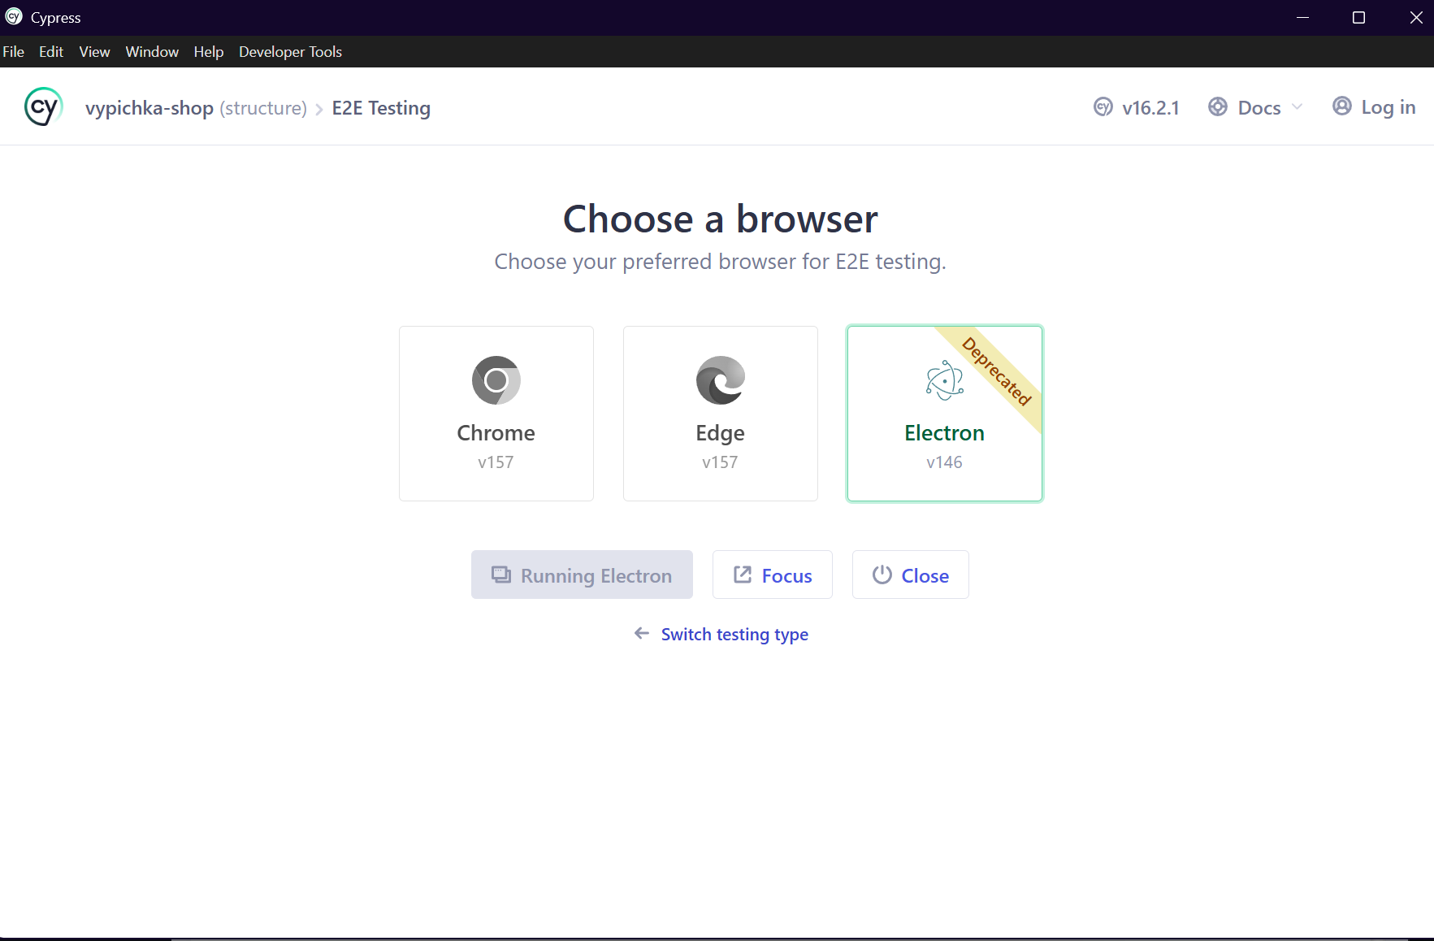

4. Команда створення структури проєкту (командна стрічка)
Створення каркаса проєкту у командному рядку (Terminal / Bash) виконувалося за допомогою наступного набору команд:

# Створення кореневої папки проєкту та перехід у неї
mkdir vypichka-shop && cd vypichka-shop

# Створення базових файлів кореня
touch README.md .gitignore docker-compose.yml package.json

# Створення структури backend
mkdir -p backend/src/{config,controllers,models,routes,middlewares}
touch backend/package.json backend/tsconfig.json backend/src/app.ts backend/src/server.ts
touch backend/src/config/database.ts
touch backend/src/controllers/{authController.ts,productController.ts,orderController.ts}
touch backend/src/models/{User.ts,Product.ts,Order.ts}
touch backend/src/routes/{authRoutes.ts,productRoutes.ts,orderRoutes.ts}
touch backend/src/middlewares/authMiddleware.ts

# Створення структури frontend
mkdir -p frontend/public frontend/src/{components,pages,services}
touch frontend/package.json frontend/tsconfig.json frontend/public/index.html
touch frontend/src/{index.tsx,App.tsx}
touch frontend/src/components/{Header.tsx,Footer.tsx,ProductCard.tsx}
touch frontend/src/pages/{HomePage.tsx,CatalogPage.tsx,CartPage.tsx}
touch frontend/src/services/api.ts


5. Початкові конфігураційні файли
Нижче наведено вміст основних конфігураційних файлів проєкту.

Файл package.json (кореневий):

{
"name": "vypichka-shop",
"version": "1.0.0",
"description": "Крафтова випічка та кондитерські вироби - Інтернет-магазин",
"private": true,
"scripts": {
"start:backend": "cd backend && npm start",
"start:frontend": "cd frontend && npm start",
"dev": "concurrently \"npm run start:backend\" \"npm run start:frontend\""
}
}


Файл .gitignore:

node_modules/
dist/
build/
.env
.DS_Store
*.log


Файл README.md:

# vypichka-shop

Інтернет-магазин крафтової випічки та кондитерських виробів.

## Установка та запуск
1. `npm install`
2. `npm run dev`

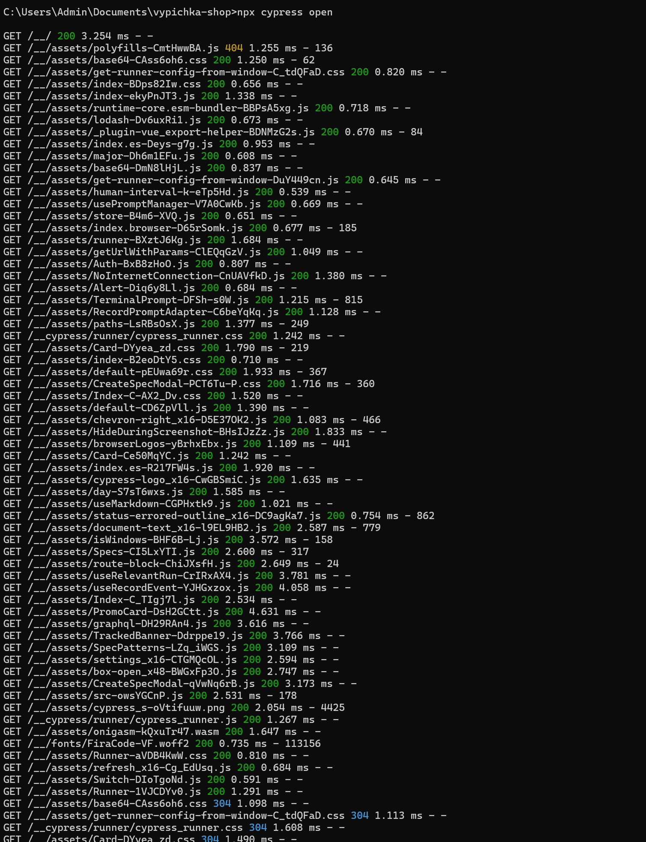

6. Перевірка працездатності (запуск каркасу)
Для перевірки успішності створення каркаса було проведено тестовий запуск тестових скриптів серверної та клієнтської частин. У терміналі було виконано команду запуску тестового сервера:

npm run dev

Результат успішного запуску підтверджується логами в терміналі, що свідчать про готовність сервера приймати з'єднання на порту 5000 та успішний білд frontend-додатка.

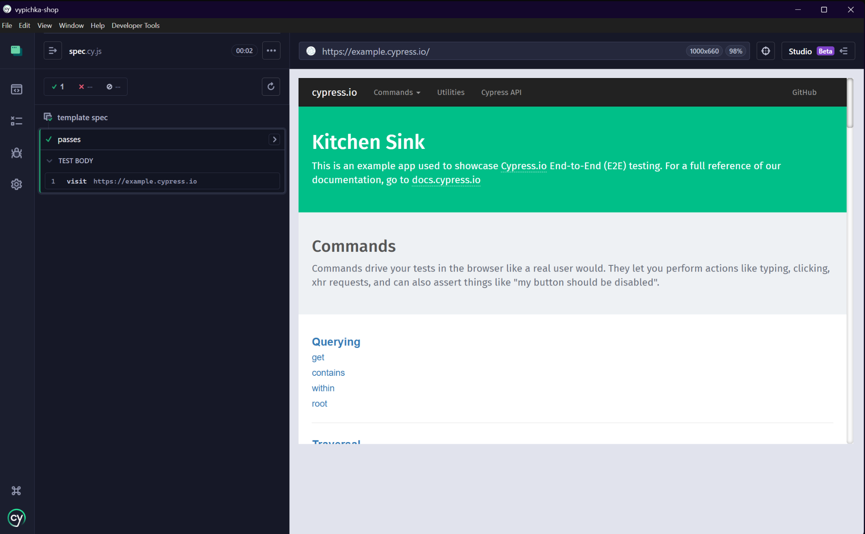

7. Створення Pull Request
Після завершення виконання роботи у локальній гілці Lab-3 необхідно створити Pull Request (PR) для злиття змін із основною гілкою проєкту (main/master).
Основні кроки створення Pull Request та надання доступу викладачу:
- Відправка змін у віддалений репозиторій: Виконати команду git push origin Lab-3 у терміналі.
- Створення Pull Request: На веб-сторінці репозиторію на GitHub натиснути кнопку "Compare & pull request", заповнити назву та короткий опис виконаних змін.
- Додавання викладача у співавтори / рецензенти: У налаштуваннях репозиторію (Settings -> Collaborators) або у правій панелі створеного Pull Request (розділ Reviewers) додати користувача romanbuchuk для перевірки та проведення рецензування (Code Review).

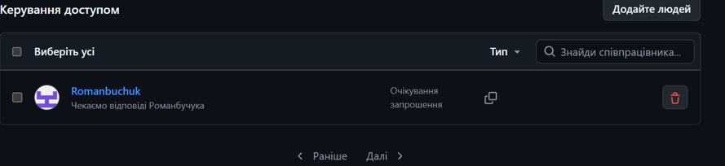

8. Аналіз можливих помилок при виконанні та шляхи їх вирішення
Під час створення та первинного запуску каркасу проєкту можуть виникати наступні типові проблеми:

- Помилка відсутності директорій при створенні файлів: Виникає при спробі виконати touch у неіснуючий шлях. Рішення: Використання прапорця -p при виконанні команди mkdir для рекурсивного створення всіх батьківських папок.
- Конфлікти версій залежностей Node.js: Виникають при відсутності прописаних чітких версій у package.json. Рішення: Фіксація версій пакетів та використання lock-файлів (package-lock.json).
- Зайняті мережеві порти: Спроба запуску сервера на порту, який вже використовується іншим процесом. Рішення: Зміна порту в .env файлі або завершення conflicting-процесу через команду kill / taskkill.

9. Висновки
У ході виконання лабораторної роботи №3 було успішно розроблено та сформовано повноцінний каркас (структуру) проєкту інтернет-магазину крафтової випічки vypichka-shop. Було визначено архітектурні шари додатка, підготовлено дерево каталогів, створено необхідні конфігураційні файли та базові точки входу. Проведено аналіз потенційних помилок та перевірено базову працездатність структури.

